公司注销登记办事指南
1 | 事项类型 | 行政许可
2 | 事项名称 | 主项名称 | 企业登记注册
2 | 事项名称 | 子项名称 | 公司注销登记
3 | 办件类型 | 承诺件
4 | 实施主体 | 开封市市场监督管理局
5 | 办理地点 | 线上：河南省企业登记全程电子化服务平台（网址：http://qcdzh.scjg.henan.gov.cn/index.action?accessSourceByInterface=）  线下：开封市龙亭区（县）郑开大道街道30号市民之家二楼西侧7-10号窗口
6 | 办理时间 | 工作日：周一至周五上午9:00-12：00,下午13:00-17:00
7 | 咨询及  监督电话 | 咨询电话 | 0371-23857318
7 | 咨询及  监督电话 | 监管电话 | 0371-22783900
8 | 设定依据 | 《中华人民共和国公司法》  《中华人民共和国外商投资法》  《中华人民共和国外商投资法实施条例》  《市场主体登记管理条例》  《市场主体登记管理条例实施细则》
9 | 实施对象 | 在开封市范围内进行公司注销登记的市场主体
10 | 办结时限 | 法定办结时限 | 15个工作日
10 | 办结时限 | 承诺办结时限 | 1个工作日
11 | 实施条件 | 《中华人民共和国公司法》  第二百二十九条 公司因下列原因解散：  （一）公司章程规定的营业期限届满或者公司章程规定的其他解散事由出现；  （二）股东会决议解散；  （三）因公司合并或者分立需要解散；  （四）依法被吊销营业执照、责令关闭或者被撤销；  （五）人民法院依照本法第二百三十一条的规定予以解散。  公司出现前款规定的解散事由，应当在十日内将解散事由通过国家企业信用信息公示系统予以公示。
12 | 办理流程 | 详见附件1
13 | 申请材料 | 申请材料目录详见附件2
14 | 收费标准 | 不收费。

附件1

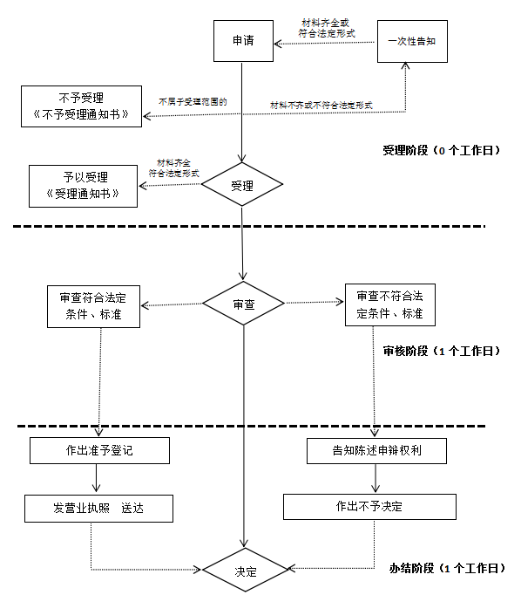

申请材料目录
序号 | 材料名称 | 来源渠道 | 材料  必要性 | 材料类型 | 收取方式
1 | 《企业注销登记申请书》。 | 申请人自备 | 必要 | 原件:1 | 收取纸质材料、上传电子文件
 |  |  |  | 复印件:0 | 收取纸质材料、上传电子文件
2 | 公司依照《公司法》作出解散的决议或者决定，人民法院的破产裁定、解散裁判文书，行政机关责令关闭、公司依法被吊销营业执照或被撤销的文件 | 申请人自备 | 必要 | 原件:1 | 收取纸质材料、上传电子文件
 |  |  |  | 复印件:0 | 收取纸质材料、上传电子文件
3 | 股东会、股东大会、一人有限责任公司的股东或人民法院、公司批准机关确认的清算报告 | 申请人自备 | 必要 | 原件:1 | 收取纸质材料、上传电子文件
 |  |  |  | 复印件:0 | 收取纸质材料、上传电子文件
4 | 国有独资公司申请注销登记，还应当提交国有资产监督管理机构的决定。其中，国务院确定的重要的国有独资公司，还应当提交本级人民政府的批准文件复印件 | 申请人自备 | 必要 | 原件:1 | 收取纸质材料、上传电子文件
 |  |  |  | 复印件:0 | 收取纸质材料、上传电子文件
5 | 清税证明材料（登记机关和税务部门已共享清税信息的，无需提交纸质清税证明材料） | 申请人自备 | 必要 | 原件:1 | 收取纸质材料、上传电子文件
 |  |  |  | 复印件:0 | 收取纸质材料、上传电子文件
6 | 仅通过报纸发布债权人公告的，需要提交依法刊登公告的报纸样张 | 申请人自备 | 必要 | 原件:1 | 收取纸质材料、上传电子文件
 |  |  |  | 复印件:0 | 收取纸质材料、上传电子文件
7 | 清算人、破产管理人申请注销登记的，应提交人民法院指定其为清算人、破产管理人的证明 | 申请人自备 | 必要 | 原件:1 | 收取纸质材料、上传电子文件
 |  |  |  | 复印件:0 | 收取纸质材料、上传电子文件
8 | 法律、行政法规和国务院决定规定注销公司必须报经批准的，提交有关批准文件的复印件。 | 申请人自备 | 必要 | 原件:1 | 收取纸质材料、上传电子文件
 |  |  |  | 复印件:0 | 收取纸质材料、上传电子文件
9 | 已领取纸质版营业执照的缴回营业执照正、副本 | 申请人自备 | 必要 | 原件:1 | 收取纸质材料、上传电子文件
 |  |  |  | 复印件:0 | 收取纸质材料、上传电子文件
附件2

